הודעה לעיתונות:

התפתחות החוב של המגזר הפרטי הלא-פיננסי ברביע השני של 2018

יתרת החוב של **המגזר העסקי** גדלה ברביע השני של שנת 2018 בכ-13 מיליארדי ש"ח (1.5%) לרמה של כ-903 מיליארדים. יתרת החוב של **משקי הבית** גדלה ברביע זה בכ-8 מיליארדים (1.5%) ועמדה בסוף הרביע על כ-544 מיליארדים. יתרת החוב שלא לדיור גדלה באופן מתון לרמה של כ-195 מיליארדים, ובכך נמשכת הירידה בקצב הגידול השנתי של יתרה זו.

1. החוב של המגזר העסקי

* מהחטיבה למידע ולסטטיסטיקה נמסר, כי ברביע השני של שנת 2018 גדלה יתרת החוב של המגזר העסקי בכ-13 מיליארדי ש"ח (1.5%) לרמה של כ-903 מיליארדים. העלייה ביתרת החוב נבעה בעיקר כתוצאה מפיחות של כ-3.9% בשער החליפין של השקל מול הדולר ומעלייה במדד המחירים לצרכן בכ-1.2%, שהגדילו את השווי של החוב הנקוב במט"ח, הצמוד למט"ח והצמוד מדד. לעלייה ביתרת החוב תרם גם גידול כמותי שהסתכם בכ-3.6 מיליארדי ש"ח: גידול כמותי זה הורכב בעיקרו מגידול באג"ח סחירות בישראל שקוזז במקצת כתוצאה מהקטנה של החוב באג"ח לא סחירות ובחוב לחו"ל. (איור 1).
* ברביע השני של השנה **הנפיק המגזר העסקי** (ללא בנקים וביטוח) אג"ח בשווי של כ-9.4 מיליארדי ש"ח, זאת לאחר הגיוסים הגבוהים שנרשמו בשנתיים האחרונות (ממוצע של כ-12 מיליארדים ברביע). ברביע זה בלטו הגיוסים של חברות מענף הנדל"ן והבינוי (כ-59% מסך הגיוסים). ביולי 2018, נמשכה ההתמתנות בהנפקות האג"ח של המגזר העסקי והן הסתכמו בכ-1.6 מיליארדי ש"ח.
* ברביע השני של השנה **המרווח בין תשואת מדד אג"ח החברות הצמוד, תל בונד 60, לבין תשואת האג"ח הממשלתיות הצמודות** התרחב בכ-0.08 נק' האחוז לרמה של כ-1.29 נק' האחוז, בהמשך להתרחבות שנרשמה מסוף שנת 2017. ביולי 2018 מרווח זה המשיך להתרחב עד לרמה של כ-1.30 נק' האחוז.

**לוח 1: התפלגות החוב של המגזר העסקי**1

התפלגות החוב של המגזר העסקי

**איור 1: אומדן השינוי הכמותי הרבעוני נטו בחוב של המגזר העסקי**

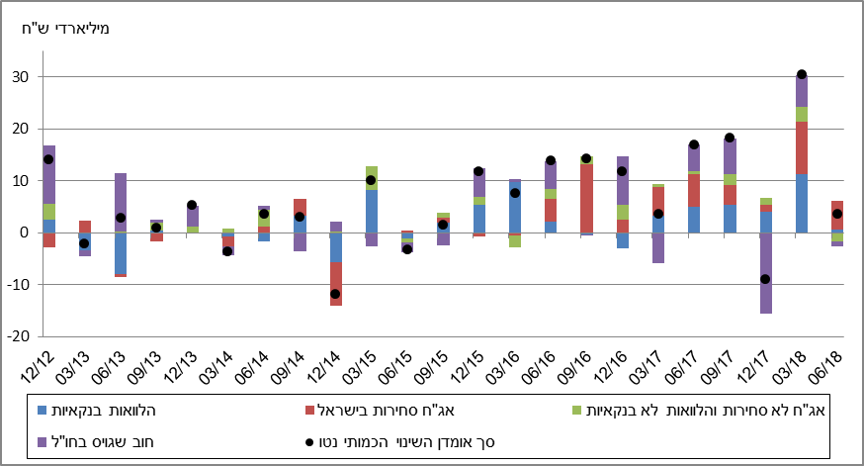

**לוח 2: התפלגות החוב לפי בסיסי הצמדה**

התפלגות החוב לפי בסיסי הצמדה

**איור 2: הנפקות אג"ח של המגזר העסקי הלא-פיננסי**

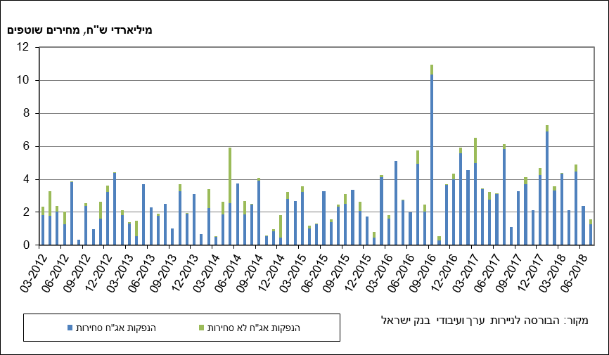

**איור 3: המרווח בין אג"ח חברות צמודות (תל בונד 60) לאג"ח ממשלתיות צמודות   
(ממוצע חודשי)**

**המרווח בין אג"ח חברות צמוד (תל בונד 60) לאג"ח ממשלתי צמוד 
(ממוצע חודשי)
**

1. החוב של משקי הבית

**יתרת החוב של משקי הבית** גדלה ברביע השני של שנת 2018 בכ-8 מיליארדי ש"ח (1.5%) לרמה של כ-544 מיליארדי ש"ח. נמשכת הירידה בקצב הגידול השנתי של יתרת החוב שלא לדיור, שהחלה בסוף שנת 2016: יתרה זו גדלה ברביע השני של השנה בכ-0.9 מיליארדים ש"ח בלבד (0.5%) לרמה של כ-195 מיליארדים. (איור 4). יתרת החוב לדיור עלתה ברביע זה בכ-7 מיליארדי ש"ח (2%) לרמה של כ-348 מיליארדים.

* ברביע השני של השנה נטילת משכנתאות חדשות הסתכמה בכ-14.8 מיליארדי ש"ח, גבוה מהתקופה המקבילה אשתקד (כ-13.1 מיליארדים). ברביע השני של השנה נטילת משכנתאות חדשות הסתכמה בכ-14.8 מיליארדי ש"ח, גבוה מהתקופה המקבילה אשתקד (כ-13.1 מיליארדים). ביולי 2018 נרשמה רמה גבוהה יחסית בנטילת משכנתאות חדשות, בעיקר על רקע עונתי, והן הסתכמו בכ-5.8 מיליארדי ש"ח. (איור 5)

**לוח 3: יתרות החוב של משקי הבית1**

יתרות החוב של משקי הבית1 

**איור 4: שיעורי השינוי לעומת הרביע המקביל בשנה הקודמת בחוב של משקי הבית לדיור ושלא לדיור**

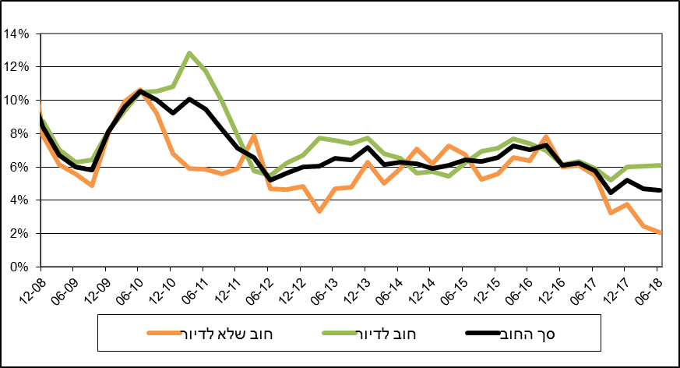

**איור 5: סכום ההלוואות החדשות לרכישת דירת מגורים שהעמידו הבנקים לציבור (משכנתאות)**

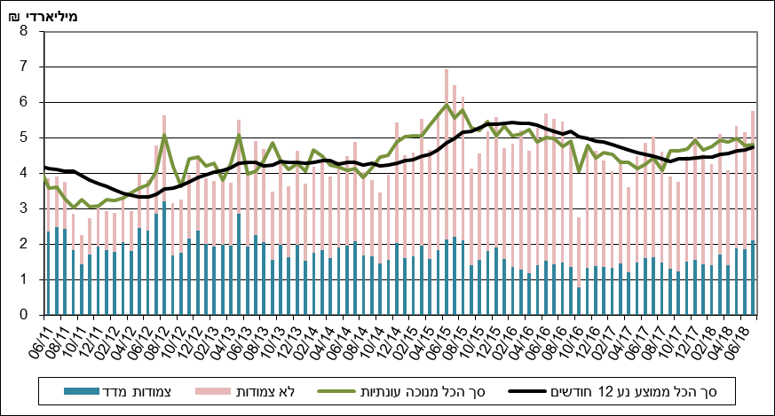

ראה קישור למידע נוסף בנושא המופיע באתר הבנק בדף [יתרות האשראי במשק](https://e.boi.org.il/he/DataAndStatistics/Pages/MainPage.aspx?Level=3&Sid=74&SubjectType=2), קישור [לנתוני משכנתאות](https://e.boi.org.il/he/BankingSupervision/Data/Pages/Tables.aspx?ChapterId=13), קישור לנתוני [מחירים בבנקים](https://e.boi.org.il/he/BankingSupervision/Data/Pages/Tables.aspx?ChapterId=6).